# BORRADOR

**ACTA DE LA SESIÓN ORDINARIA CELEBRADA POR EL AYUNTAMIENTO PLENO EL DÍA 26 DE NOVIEMBRE DE 2024**

**N.O.: 13/2024**

Pleno celebrado en Tías (Lanzarote), y en el Salón de Sesiones de la Casa Consistorial, el día veintiséis de noviembre de dos mil veinticuatro.

Sesión de carácter ordinaria celebrada en primera convocatoria. Hora de comienzo: ocho horas y treinta y siete minutos.

Preside la sesión don José Juan Cruz Saavedra, Alcalde del Ayuntamiento de Tías.

**MIEMBROS DE LA CORPORACIÓN PRESENTES**:

**Grupo Partido Socialista Obrero Español (PSOE):** D. José Juan Cruz Saavedra, Dª. Carmen Gloria Rodríguez Rodríguez, D. Carmelo Tomás Silvera Cabrera, Dª. María José González Díaz, D. Ulpiano Manuel Calero Cabrera, D. Sergio García González, Dª. Miriam Hernández Kaján, D. Christopher Notario Déniz, Dª. Mariana Grisel Pérez Noriega y D. Ismael Cruz Ramos.

**Grupo Partido Popular (PP):** D. Francisco Javier Aparicio Betancort, D. Ayoze Pérez García, Dª. Ylenia Vizcaíno Batista, Dª. Saray Rodríguez Marrero y D. Antonio González Fernández.

**Grupo Mixto:** D. Marcial Nicolás Saavedra Sanginés (USP); D. Amado Jesús Vizcaíno Eugenio (CCa); y Dª. María Esther Tamargo Acebal (VOX),

**MIEMBROS DE LA CORPORACIÓN AUSENTES:**

**Grupo Partido Popular (PP):** Dª. María Nerea Santana Alonso y D. Alejandro Curbelo Delgado, quiénes excusan sus ausencias.

**Grupo Mixto:** Dª. María Agustina Martín Perdomo (CCa), falta sin excusar su ausencia.

**SECRETARIO**: D. Fernando Pérez-Utrilla Pérez.

Abierta la sesión se proceden a tratar los siguientes asuntos:

**PARTE DECISORIA:**

**PUNTO 1º**.- **APROBACIÓN DE LAS ACTAS DE LAS SESIONES ANTERIORES: ACTA PLENO DE FECHA 15-10-2024, NÚMERO DE ORDEN 12/2024 (SESIÓN ORDINARIA).**-

Interviene el Sr. Alcalde, quien plantea si hay alguna objeción. No se efectúan observaciones. El Acta queda aprobada.

# PUNTO 2º.- NÚMERO DE EXPEDIENTE: 2023/00011388F. MODIFICACIÓN ORDENANZA FISCAL REGULADORA DE LA TASA POR UTILIZACIÓN PRIVATIVA O APROVECHAMIENTO ESPECIAL DEL

**DOMINIO PÚBLICO LOCAL**.- Por el Sr. Secretario se procede a dar lectura al dictamen/informe/consulta de la Comisión Informativa de Economía y Hacienda, y Especial de Cuentas, de fecha 8 de noviembre de 2024, que sigue:

# “Punto 2º.- Número de expediente: 2023/00011388F. MODIFICACIÓN ORDENANZA FISCAL REGULADORA DE LA TASA POR UTILIZACIÓN PRIVATIVA O APROVECHAMIENTO ESPECIAL DEL DOMINIO PÚBLICO LOCAL.-

Siendo la propuesta la siguiente:

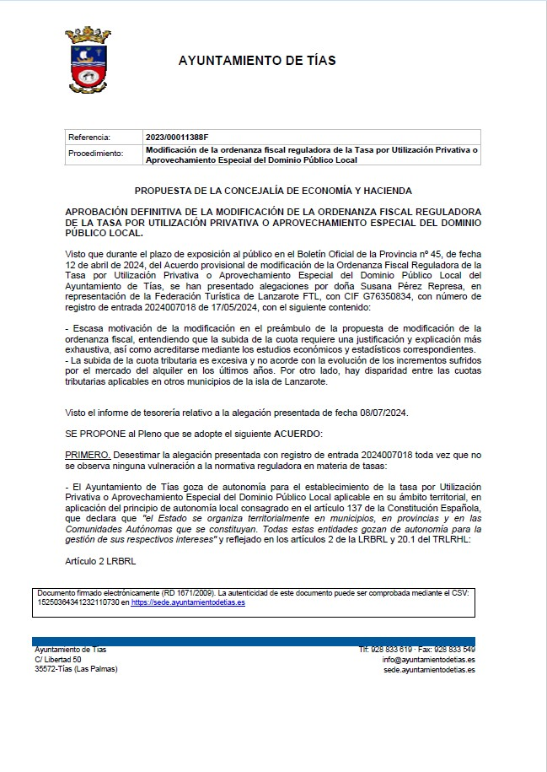

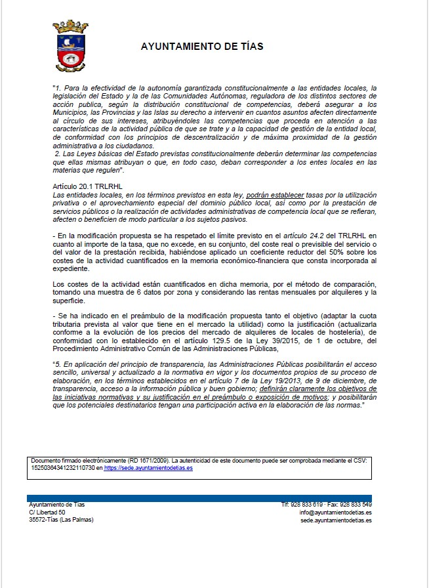

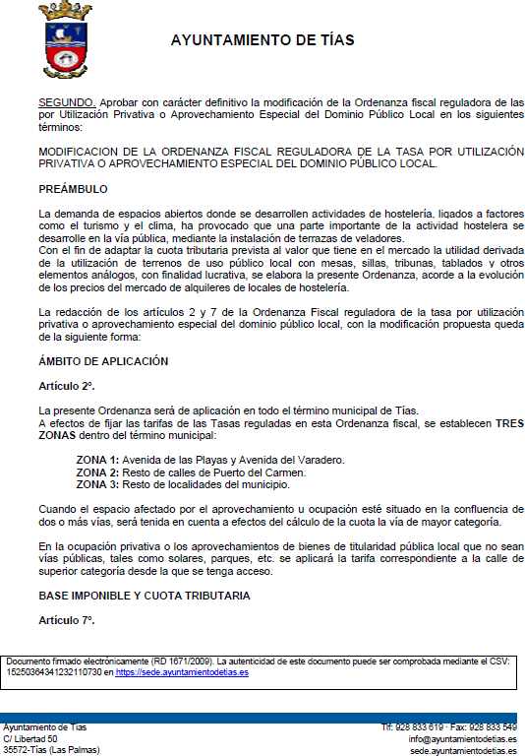

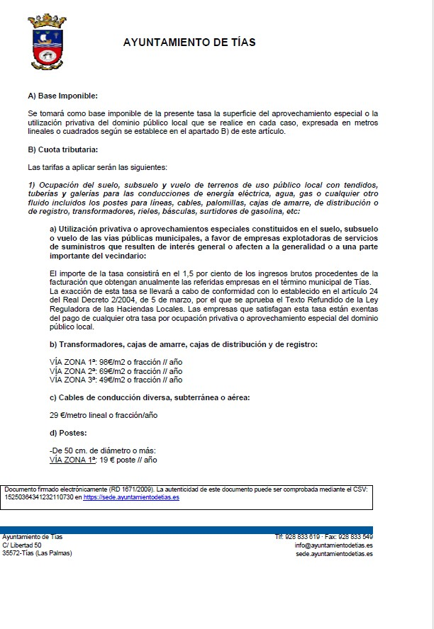

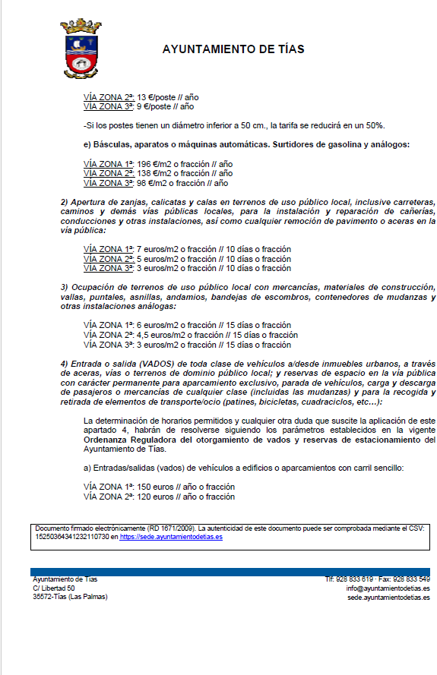

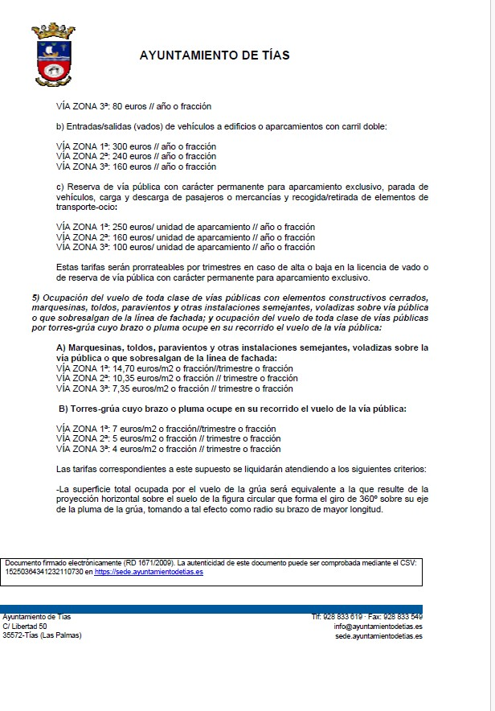

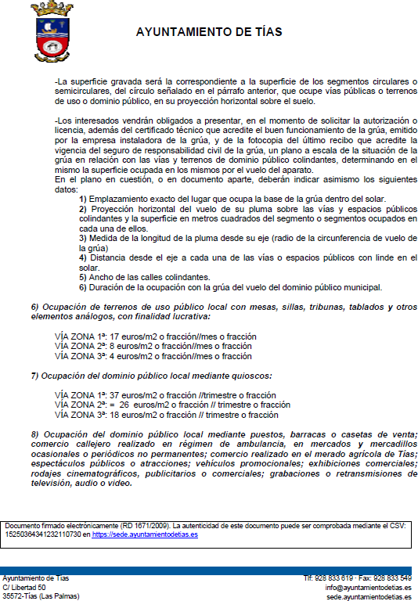

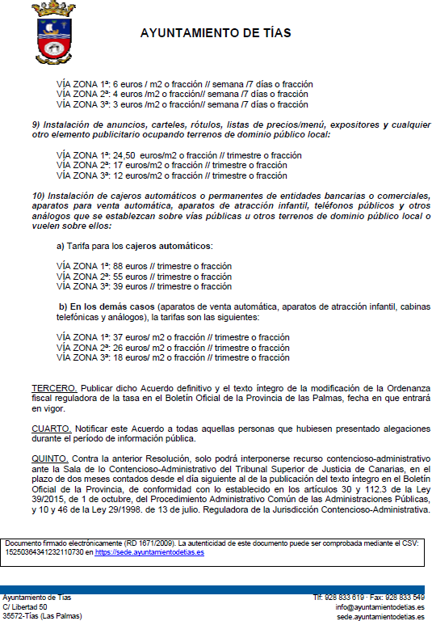



Por la Presidencia se expone la propuesta.

Sometido el asunto a votación, la Comisión Informativa aprobó la propuesta por mayoría simple de los miembros presentes, siendo el resultado de la votación cuatro (4) votos a favor (PSOE) y una (1) abstención (PP).””

Interviene D. Carmelo Tomás Silvera Cabrera, quien expone la propuesta.

Interviene Dª. María Esther Tamargo Acebal, quien se manifiesta disconforme con la

propuesta, y señala que se castiga más económicamente a los comerciantes de puerto del Carmen que son siempre los que sufren las mayores subidas

Interviene D. Amado Jesús Vizcaíno Eugenio, quien se manifiesta disconforme con la propuesta y señala que han subido las tasas un disparate, más del 50% en algunas zonas de forma desproporcionada e ilógica

Interviene D. Francisco Javier Aparicio Betancort, quien se manifiesta y conforme con la propuesta a la vista de las alegaciones y del sentir del sector

Sometido el asunto a votación, el Pleno de la Corporación, aprobó la propuesta por mayoría simple de los miembros presentes, siendo el resultado de la votación; once (11) votos a favor (PSOE y Grupo Mixto USP); y ocho (7) votos en contra (PP y Grupo Mixto Cca y VOX).

# PUNTO 3º.- NÚMERO DE EXPEDIENTE: 2024/00005361W. MODIFICACIÓN DEL REGLAMENTO ESPECIAL DE HONORES

**Y DISTINCIONES DEL AYUNTAMIENTO DE TÍAS.-** Por el Sr. Secretario se procede a dar lectura al dictamen/informe/consulta de la Comisión Informativa de Régimen General, y Contratación, de fecha 8 de noviembre de 2024, que sigue:

# “Punto 2º.- Número de expediente: 2024/00005361W. Modificación del reglamento especial de honores y distinciones del ayuntamiento de Tías.

Siendo la Propuesta la siguiente:

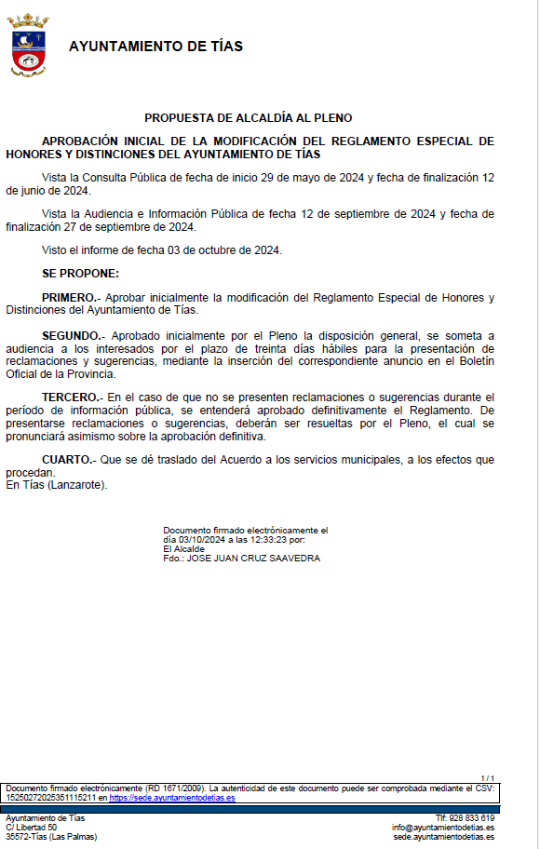

Por la Presidencia se expone la propuesta.

Sometido el asunto a votación, la Comisión Informativa dictamina favorablemente la propuesta por mayoría simple de los miembros presentes, siendo el resultado de la votación; cuatro (4) votos a favor (PSOE y Grupo Mixto USP); y dos (2) abstenciones (PP).””

Interviene D. Ismael Cruz Ramos, quien expone la propuesta.

Interviene Dª. María Esther Tamargo Acebal, quien se manifiesta conforme con la propuesta.

Interviene D. Amado Jesús Vizcaíno Eugenio, quien señala que se abstendrá porque no hay participación, y que todavía en honores y distinciones el grupo de gobierno no les han invitado a participar en la toma de decisiones.

Interviene D. Francisco Javier Aparicio Betancort, quien se manifiesta conforme con la propuesta.

Interviene el Sr. Alcalde, quien señala que cualquier cosa de honores y distinciones la última palabra la tendrá el pleno, y que lo que están haciendo es modificar el reglamento.

Sometido el asunto a votación, el Pleno de la Corporación, aprobó la propuesta por mayoría simple de los miembros presentes, siendo el resultado de la votación; diecisiete (17) votos a favor (PSOE, PP y Grupo Mixto USP y VOX); y una (1) abstención (Grupo Mixto Cca).

# PUNTO 4º.- NÚMERO DE EXPEDIENTE: 2024/00007964Y. FACTURAS CON REPARO DEL INTERVENTOR EN 2024 PARA

**APROBACIÓN EN PLENO**.**-** .- Por el Sr. Secretario se procede a dar lectura al dictamen/informe/consulta de la Comisión Informativa de Economía y Hacienda, y Especial de Cuentas, de fecha 8 de noviembre de 2024, que sigue:

# “Punto 3º.- Número de expediente: 2024/00007964Y. FACTURAS CON REPARO DEL INTERVENTOR EN 2004 PARA APROBACIÓN EN PLENO (Carecen de

**trámite previo al servicio/obra/suministro y de disponibilidad presupuestaria).**-

Siendo la propuesta la siguiente:

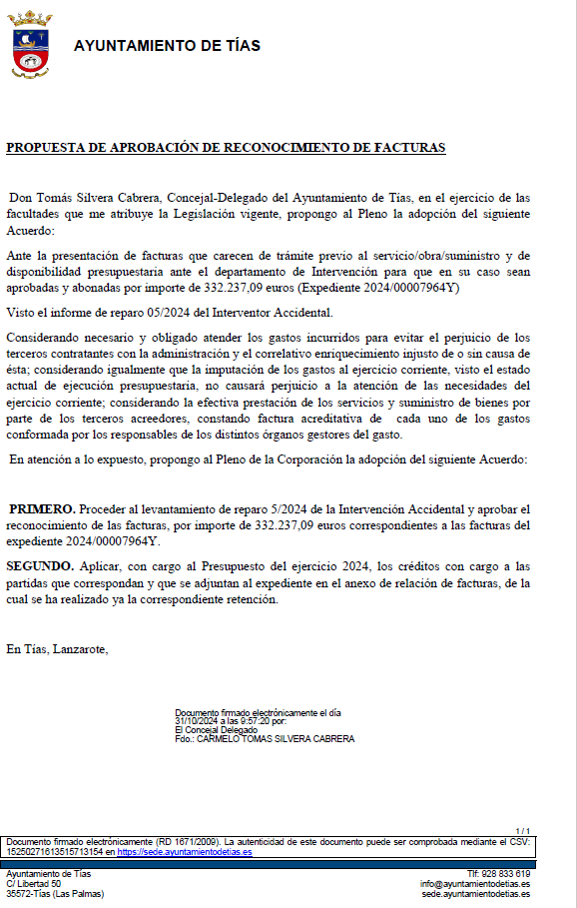

Por la Presidencia se expone la propuesta.

Sometido el asunto a votación, la Comisión Informativa aprobó la propuesta por mayoría simple de los miembros presentes, siendo el resultado de la votación cuatro (4) votos a favor (PSOE) y una (1) abstención (PP).””

Interviene D. Carmelo Tomás Silvera Cabrera, quien expone la propuesta

Interviene Dª. María Esther Tamargo Acebal, quien se manifiesta disconforme con la propuesta, señala que llama la atención el informe del Sr. Interventor el cual se manifiesta en desacuerdo con el fondo y la forma del expediente.

Interviene D. Amado Jesús Vizcaíno Eugenio, quien manifiesta que se abstendrá señala que esto demuestra la mala gestión del grupo de gobierno, con un continuo proceder de trabajo sin contrato, como por ejemplo en luz y sonido con un volumen alto de facturas con reparos, y que no sabe si al grupo de gobierno le asustan los procesos selectivos o prefieren seguir adjudicando contratos a dedo.

Sometido el asunto a votación, el Pleno de la Corporación, aprobó la propuesta por mayoría simple de los miembros presentes, siendo el resultado de la votación; once (11) votos a favor (PSOE y Grupo Mixto USP); seis (6) en contra (PP y Grupo Mixto VOX); y una (1) abstención (Grupo Mixto Cca).

**PARTE DECLARATIVA:**

**PUNTO 5º**.- **NÚMERO DE EXPEDIENTE: 2024/00011137M. MOCIÓN VOX QUE SE INICIE UN EXPEDIENTE PARA EL ESTUDIO DE UN LUGAR HABILITADO PARA EL CRUCE A PIE DE LA CALLE TEIDE, EN SU CONVERGENCIA CON LA CALLE LANZAROTE, PARA FACILITAR EL ACCESO AL CENTRO SOCIOCULTURAL, BUSCANDO LA MEJOR SOLUCIÓN PARA SATISFACER ESTA IMPORTANTE DEMANDA DE**

**LOS CIUDADANOS DE PUERTO DEL CARMEN.-** Por el Sr. Secretario se procede a dar lectura al dictamen/informe/consulta de la Comisión Informativa de Régimen General, y Contratación, de fecha 8 de noviembre de 2024, que sigue:

# “Punto 5º.- Número de expediente: 2024/00011137M. Moción VOX que se inicie un expediente para el estudio de un lugar habilitado para el cruce a pie de la calle Teide, en su convergencia con la calle Lanzarote, para facilitar el acceso al Centro Sociocultural, buscando la mejor solución para satisfacer esta importante demanda de los ciudadanos de Puerto del Carmen.-

Siendo la Propuesta la siguiente:

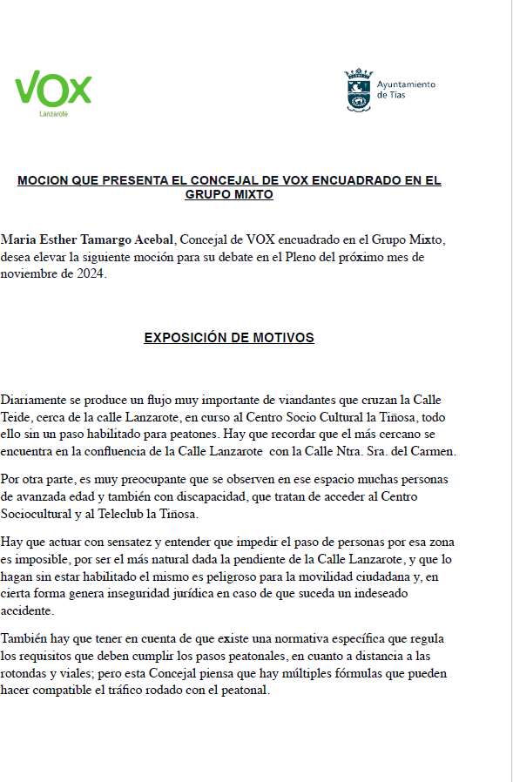

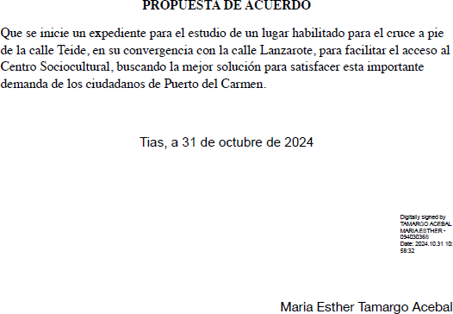

Sometido el asunto a votación, la Comisión Informativa dictamina favorablemente la propuesta por mayoría simple de los miembros presentes, siendo el resultado de la votación; cinco (5) abstenciones (PSOE y PP); y un (1) voto a favor (Grupo Mixto USP).””

Interviene Dª. María Esther Tamargo Acebal, quien expone la propuesta.

Interviene D. Amado Jesús Vizcaíno Eugenio, quien se manifiesta conforme con la propuesta.

Interviene D. Francisco Javier Aparicio Betancort, quien se manifiesta conforme con la propuesta.

Interviene D. Ulpiano Manuel Calero Cabrera, quien se manifiesta conforme con la propuesta.

Sometido el asunto a votación, el Pleno de la Corporación, aprobó la propuesta por mayoría simple de los miembros presentes, siendo el resultado de la votación; dieciocho (18) votos a favor (PSOE, PP y Grupo Mixto).

# PUNTO 6º.- NÚMERO DE EXPEDIENTE: 2024/00011148Q. MOCIÓN QUE PRESENTA EL GRUPO POPULAR QUE SE ELEVE A LA CONSIDERACIÓN DEL PLENO LA SIGUIENTE PROPUESTA DE ACUERDO: QUE EL AYUNTAMIENTO ELABORE UN PROYECTO PARA LLEVAR EL AGUA A ZONAS ANEXAS AL CAMINO DE HOYA LIMPIA.- Por el Sr.

Secretario se procede a dar lectura al dictamen/informe/consulta de la Comisión Informativa de Régimen General, y Contratación, de fecha 8 de noviembre de 2024, que sigue:

# “Punto 6º.- Número de expediente: 2024/00011148Q. Moción que presenta el Grupo Popular que se eleve a la consideración del Pleno la siguiente Propuesta de acuerdo: Que el Ayuntamiento elabore un proyecto para llevar el agua a zonas anexas al camino de Hoya Limpia.-

Siendo la Propuesta la siguiente:

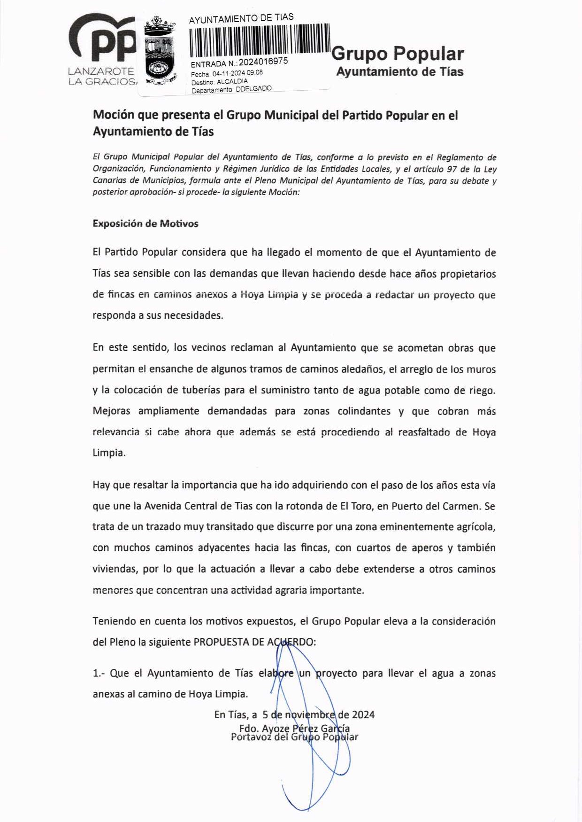

Interviene Dª. Saray Rodríguez Marrero, quien expone la propuesta y plantea como enmienda incorporar a la propuesta:

* Colocar dotar de tubería de agua potable y agua de riego con sus respectivos registros y acometidas para dar buen servicio a la zona.
* Ensanche del camino en la medida de lo posible.
* Reasfaltar el camino Hoya Limpia.
* Reparar acondicionar las paredes colindantes al camino.
* Que el Ayuntamiento de Tías elabore de forma urgente un proyecto atendiendo a las demandas de los vecinos.

(Enmienda in voce)

Sometida la enmienda a votación, la Comisión Informativa, aprobó la enmienda por mayoría simple de los miembros presentes, siendo el resultado de la votación; seis (6) votos a favor (PSOE, PP y Grupo Mixto USP).

Sometido el asunto a votación, la Comisión Informativa dictamina favorablemente la propuesta por mayoría simple de los miembros presentes, siendo el resultado de la votación; cuatro (4) abstenciones (PSOE y Grupo Mixto USP); y dos (2) votos a favor (PP).””

Interviene el Sr. Alcalde, quien manifiesta que el grupo de gobierno hará una enmienda.

Interviene D. Francisco Javier Aparicio Betancort, quien expone la propuesta, y señala que la propuesta está enmendada en la comisión, y que aunque las obras estén prácticamente ejecutadas seguirán con ella adelante.

Interviene Dª. María Esther Tamargo Acebal, quien se manifiesta conforme con la propuesta.

Interviene D. Amado Jesús Vizcaíno Eugenio, quien señala que le gustaría saber cuál es la enmienda del grupo de gobierno antes de hablar.

Interviene Dª Carmen Gloria Rodríguez Rodríguez, quien señala que la gestión eficiente del agua es fundamental para el desarrollo sostenible del municipio, y que el Ayuntamiento ha trabajado arduamente en la elaboración de proyectos que cuentan con licencia pero que necesitan recursos financieros; como la renovación y ampliación de la red de abastecimiento de agua de Conil que ronda el 1.044.000 euros o la renovación y ampliación de la red de abastecimiento de agua de la Asomada con 1.957.000 o el proyecto para el desarrollo de la red de abastecimiento de la Candelaria de 5.112.000 o el proyecto de la red de abastecimiento de los pueblos de la Asomada, Mácher, y Los Topes de 7.815.000, por lo que el solicita al grupo de gobierno del Cabildo de Lanzarote para que no les nieguen nuevamente la financiación en materia de agua y que priorice estos proyectos en su planificación presupuestaria de 2025, asegurando un futuro más eficiente y resiliente para la gestión del agua de Tías.

Interviene D. Francisco Javier Aparicio Betancort, quien señala que todos esos proyectos son necesarios, pero que el grupo de gobierno conoce las necesidades del Camino de Hoya Limpia y le han pasado asfalto al escrito que han presentado los vecinos. Manifiesta que cuando se le invita o requiere al señor alcalde a reuniones del consorcio del agua no aparece y

lo trae al pleno, y que si quiere que voten en contra de la moción qué es lo que van a hacer pero que coja la carpeta y vaya al Consorcio del Agua.

Interviene D. Amado Jesús Vizcaíno Eugenio, quien manifiesta conforme con la propuesta señala que aunque el camino está ya con el cemento por arriba, y aunque no es el proyecto que se necesitaba en el Camino Hoya Limpia, no entiende que se intente cambiar una moción sobre la Hoya Limpia a una moción completamente diferente dando traslado necesidades de financiación. Señala que el Sr. Alcalde no va al Consorcio y que todas las medidas hay que pedirlas allí, y que hay que ir.

Interviene Dª Carmen Gloria Rodríguez Rodríguez, quien manifiesta que reitera su postura y que están comprometidos con los vecinos de Hoya Limpia y de todo el municipio de Tías, y que para que estas obras se lleven a cabo también exigen que se dé solución a la raíz del problema, y que de nada sirve construir nuevas tuberías si no hay agua que poner en ellas, y que de nada de nada sirve apostar por el sector primario si no hay agua para regar y mantener la tierra productiva. Señala que Lanzarote está en crisis hídrica y que no es un problema técnico o logístico sino una emergencia que afecta a la vida de las personas.

Interviene D. Francisco Javier Aparicio Betancort, quien señala que la moción se votará con la enmienda que se expuso en la comisión informativa y que si no se equivoca la portavoz del Partido Socialista ha dicho emergencia hídrica y pide que se recoja en acta.

Interviene el Sr. Alcalde, quien señala que en el camino de Hoya Limpia hoy concluye el reasfalto de 3 km y medio con una tubería de 90 de agua potable, y que el problema de hoy día no es la falta de tubería sino de suministro. Manifiesta que la concejala les ha dicho que tienen otras prioridades de agua tan importantes o más como las que plantea el grupo popular, y que hay prioridades en agua del pueblo de Conil, de la Asomada, y de la red de saneamiento de la zona de la Candelaria, y que las 3 cuentan con licencia y plantea si van a admitir una enmienda con esto.

Interviene D. Francisco Javier Aparicio Betancort, quien señala que lo expresado anteriormente que ellos votarán la moción con la enmienda que se llevó a la comisión y que las necesidades que plantean las traigan a otro pleno.

Interviene el Sr. Alcalde, quien pide que le repitan las enmiendas de la comisión.

Interviene D. Francisco Javier Aparicio Betancort, quien plantea si la lee él o el Sr. Secretario. Interviene el Sr. Alcalde, quien pide al secretario que lea la enmienda de la comisión.

Interviene el Sr. Secretario quien lee la enmienda aprobada en la comisión informativa.

Interviene el Sr. Alcalde, quien manifiesta que si no se admite la enmienda del grupo de gobierno, rechazarán la moción, porque el camino se termina hoy con un ancho de 5 metros, y lo que no va a hacer el Ayuntamiento es hacer paredes cuando tienen otras necesidades en suelo urbano más urgentes, y que las prioridades en materia de agua para el Ayuntamiento de Tías están claras. Señala respecto a la asistencia o no de la corporación a los órganos

colegiados en materia de agua, que se irá a las reuniones que tengan la información y los informes pertinentes antes de levantar la mano, y que si se convoca sin información, ni se ha ido, ni se va a ir, porque son cuestiones que hay que valorar el voto en función de los informes pertinentes, y lo que no va a hacer es lo que ha hecho alguna corporación, que si no va al alcalde delega en un concejal, señala que si él no va es porque no tiene clara las cosas, y lo que no va a querer para él tampoco lo quiere para ninguno de los que esté en el grupo de gobierno.

Sometido el asunto a votación, el Pleno de la Corporación, rechazó la propuesta, siendo el resultado de la votación; once (11) votos en contra (PSOE y Grupo Mixto USP); y siete (7) votos a favor (PP y Grupo Mixto VOX y CCa).

# PUNTO 7º.- NÚMERO DE EXPEDIENTE: 2024/00011154E. MOCIÓN QUE PRESENTA EL GRUPO DEL PARTIDO ELEVADO A LA CONSIDERACIÓN DEL PLENO LA SIGUIENTE PROPUESTA DE ACUERDO: QUE EL GOBIERNO MUNICIPAL INICIE CUANTO ANTES LOS TRÁMITES PARA LA LICITACIÓN DEL SERVICIO DE MANTENIMIENTO DE ALUMBRADO PÚBLICO Y ESTABLEZCA GARANTÍAS PARA QUE LA EMPRESA QUE ASUME EL SERVICIO MANTENGA AL PERSONAL ACTUAL, EVITANDO ASÍ UNA MAYOR PRECARIEDAD LABORAL.- Por el Sr. Secretario se

procede a dar lectura al dictamen/informe/consulta de la Comisión Informativa de Régimen General, y Contratación, de fecha 8 de noviembre de 2024, que sigue:

# “Punto 7º.- Número de expediente: 2024/00011154E. Moción que presenta el Grupo de Partido elevado a la consideración del Pleno la siguiente propuesta de acuerdo: que el Gobierno municipal inicie cuanto antes los trámites para la licitación del servicio de mantenimiento de alumbrado público y establezca garantías para que la empresa que asume el servicio mantenga al personal actual, evitando así una mayor precariedad laboral.-

Siendo la Propuesta la siguiente:

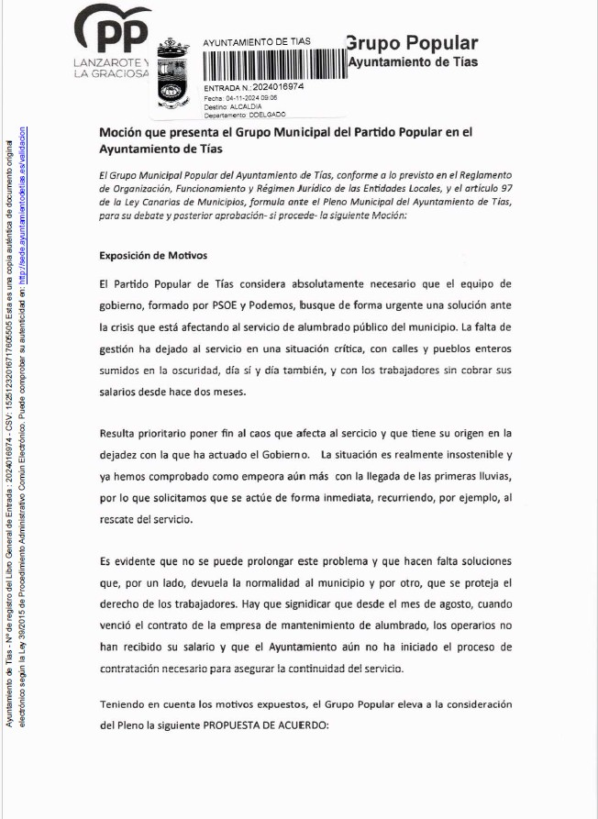

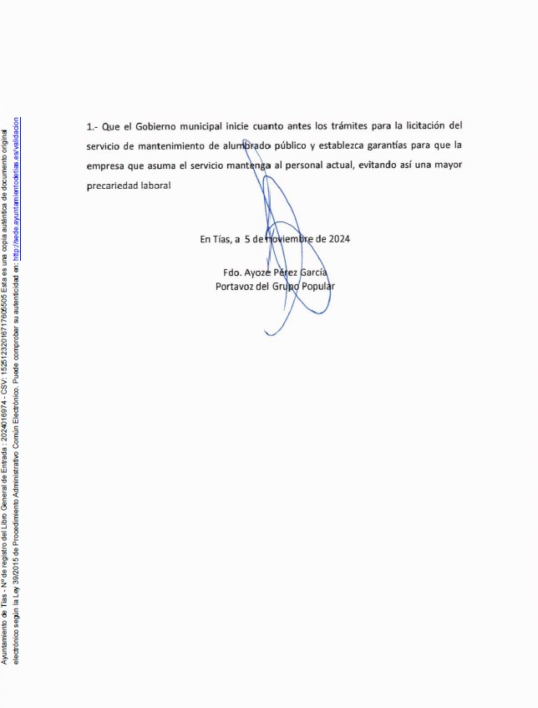

Interviene Dª. Ylenia Vizcaíno Batista, quien expone la propuesta.

Sometido el asunto a votación, la Comisión Informativa dictamina favorablemente la propuesta por mayoría simple de los miembros presentes, siendo el resultado de la votación; cuatro (4) abstenciones (PSOE y Grupo Mixto USP); y dos (2) votos a favor (PP).””

Interviene D. Francisco Javier Aparicio Betancort, quien expone la propuesta, y plantea si hay un contrato menor con una empresa de alumbrado público.

Interviene Dª. María Esther Tamargo Acebal, quien se manifiesta conforme con la propuesta, señala que los trabajadores llevan tres meses sin cobrar y que le gustaría que se solucionase pronto.

Interviene D. Amado Jesús Vizcaíno Eugenio, quien comunica que se abstendrá porque está en mesa de contratación, señala que el grupo de gobierno van contratado todo a dedo y deberían hacer los contratos en tiempo y forma.

Interviene D. Ulpiano Manuel Calero Cabrera, quien se manifiesta disconforme con la propuesta, y señala que la prioridad es garantizar que los trabajadores vuelvan a su puesto de trabajo y que lo hagan con garantías y el servicio se reponga. Señala que estando el contrato en vigor y con prórroga coma de forma unilateral no se puede iniciar una nueva licitación porque sería un fraude. Manifiesta que hay un deterioro en la prestación del servicio por parte de la empresa y que se ha barajado todas las posibilidades y que el proceso de licitación finaliza la próxima semana.

Interviene D. Francisco Javier Aparicio Betancort, quien señala que el grupo de gobierno dijo que había hecho un contrato menor a una empresa local y que los trabajadores tienen que denunciar si quieren cobrar y que el Ayuntamiento no puede hacer nada. Plantea si le parece justo para los vecinos que los trabajadores lleven tres meses sin cobrar y plantea si la prórroga se tramitó tarde.

Interviene D. Amado Jesús Vizcaíno Eugenio, quien destaca los problemas de alumbrado que hay en el municipio, señala que el Partido Socialista de Tías tiene un problema con los contratos, y que ahora está otra vez sin contrato con uno provisional y se va a sacar la licitación. Señala que en otra etapa del actual alcalde durante muchísimos años se estuvo adjudicando a dedo a una empresa y levantando reparos. Señala que hay que sacar a licitación los contratos y no hacerlos a dedo.

Interviene el Sr. Alcalde, quien señala que todo el alumbrado antiguo que no cumple con la norma presenta problemas y que el grupo de gobierno ha efectuado múltiples actuaciones en materia de alumbrado

Sometido el asunto a votación, el Pleno de la Corporación, rechazó la propuesta siendo el resultado de la votación; once (11) votos en contra (PSOE y Grupo Mixto USP); seis (6) votos a favor (PP y Grupo Mixto VOX); y una (1) abstención (Grupo Mixto Cca).

**PARTE DE CONTROL Y FISCALIZACIÓN:**

**PUNTO 8º**.- **NÚMERO EXPEDIENTE:**

**2024/00011157W. AUDITORÍA DE GESTIÓN EJERCICIO 2023/FCFM AYUNTAMIENTO DE TÍAS**.-

Interviene el Sr. Alcalde, quien señala qué es una acción de cuentas y que no hay que someterla a votación.

Por el Sr. Secretario se procede a dar lectura a la propuesta Siendo la Propuesta la siguiente:

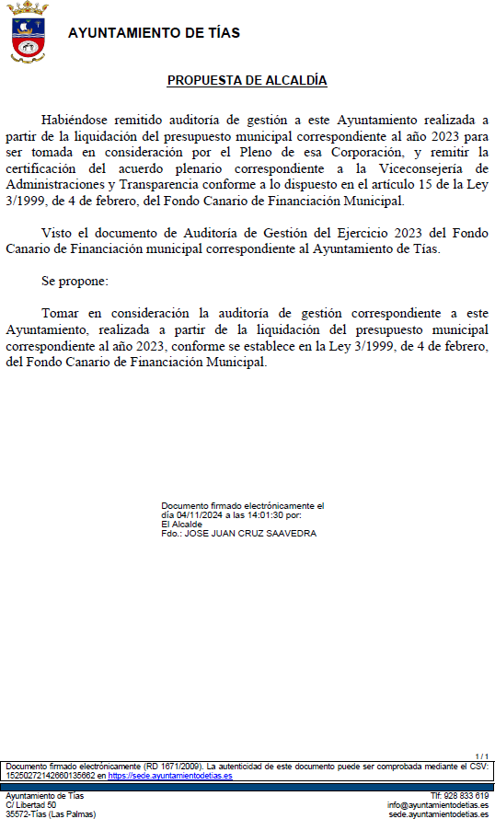

Interviene D. Carmelo Tomás Silvera Cabrera, quien manifiesta que es una acción de cuenta. Expone el documento y señala que el Ayuntamiento de Tías está por encima de la media de los niveles exigidos de los ayuntamientos de Canarias

Siendo que el Pleno de este Ayuntamiento procede a:

Tomar en consideración la auditoría de gestión correspondiente a este Ayuntamiento, realizada a partir de la liquidación del presupuesto municipal correspondiente al año 2023, conforme se establece en la Ley 3/1999, de 4 de febrero, del Fondo Canario de Financiación Municipal.

# PUNTO 9º.- NÚMERO EXPEDIENTE: 2024/00000589Z. LIQUIDACIÓN Y CUENTA GENERAL EJERCICIO 2023.-

Por el Sr. Secretario se procede a dar lectura a la propuesta Siendo la Propuesta la siguiente:

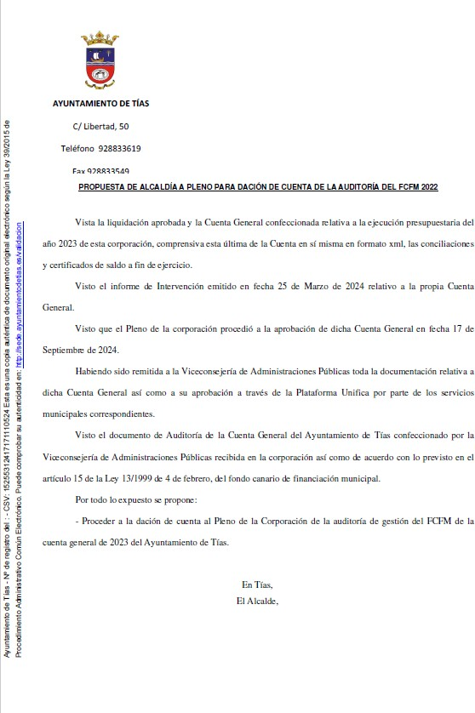



Interviene D. Carmelo Tomás Silvera Cabrera, quien señora que es otra dación de cuenta y expone el informe del señor Interventor

Interviene el Sr. Alcalde, quien señala qué es necesario dar cuenta al pleno para que le sea transferido el resto del dinero del fondo canario de financiación municipal antes de cerrar el año

# PUNTO 10º.- DACIÓN DE CUENTAS DE LAS RESOLUCIONES DEL ALCALDE ADOPTADAS DESDE LA ÚLTIMA SESIÓN PLENARIA ORDINARIA, DE FECHA 15 DE OCTUBRE DE 2024.-

**PUNTO 11º**.- **ASUNTOS NO INCLUIDOS EN**

**EL ORDEN DEL DÍA.-**

**NÚMERO DE EXPEDIENTE: 2024/00012159S**.- **FACTURAS CON INFORME REPARO INTERVENTOR Y LEVANTAMIENTO-APROBACIÓN POR EL PLENO**.-

Interviene el Sr. Alcalde, quien manifiesta cree que el concejal de Hacienda les dejó un reconocimiento de crédito por importe de 386.229,69 euros, y querían tomarlo en consideración para poder liquidar a los proveedores ya que están finalizando el año.

Interviene Dª. María Esther Tamargo Acebal, quien se manifiesta disconforme con la propuesta señala que ven otra nota de reparo por facturas sin contratación previa ni crédito presupuestario, y una serie de gastos que consideran improcedentes.

Interviene D. Amado Jesús Vizcaíno Eugenio, quien señala que no sabe si está equivocado pero que entiende que antes de debatir el punto, deberían debatir la urgencia votarla y luego empezar el debate del punto.

Interviene el Sr. Alcalde quién señala qué es indiferente, pero someterá a consideración la urgencia.

Sometida a votación la especial y previa declaración de urgencia sobre asuntos no comprendidos en la convocatoria, el Pleno acordó aprobar la especial y previa declaración de urgencia sobre asuntos no comprendidos en la convocatoria, por mayoría absoluta del número legal de miembros, siendo el resultado de la votación; dieciséis (16) votos a favor (PSOE, PP y Grupo Mixto USP); y dos (2) votos en contra (Grupo Mixto VOX y Cca).

Siendo la Propuesta la siguiente:

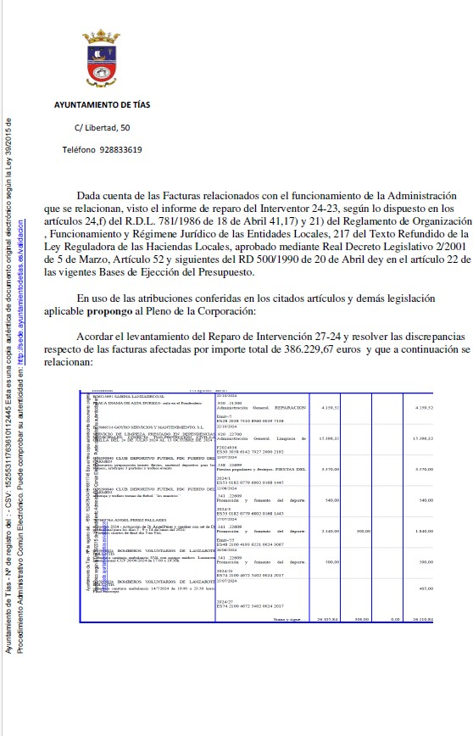



Interviene el Sr. Alcalde, quien manifiesta que entran en el debate.

Interviene D. Amado Jesús Vizcaíno Eugenio, quien manifiesta que seguimos con más facturas y con más reparados, y señala que hay cientos de miles de euros adjudicados a una empresa a dedo, y una serie de gastos considerados improcedentes porque ni siquiera son gastos de esta administración, y que entiende que está entrando en una nueva fase porque son gastos que no son del ayuntamiento y los está pagando el ayuntamiento, cosa que le parece bastante grave.

Interviene D. Carmelo Tomás Silvera Cabrera, quien manifiesta que se trata de que los proveedores cobren lo antes posible, y que las apreciaciones que hace el Sr. Interventor vienen a ser la mismas que cuando estaba don Amado gobernando, y en el 2019 se llevaron muchas facturas de sus departamentos y las notas del Sr. Interventor eran las mismas.

Sometido el asunto a votación, el Pleno de la Corporación, aprobó la propuesta por mayoría simple de los miembros presentes, siendo el resultado de la votación; once (11) votos a favor (PSOE y Grupo Mixto USP); y siete (7) votos en contra (PP y Grupo Mixto VOX y Cca).

**RUEGOS Y PREGUNTAS:**

**PUNTO 12º**.- **RUEGOS Y PREGUNTAS**.-

Se adjunta, en su caso, copia de ruegos/preguntas/respuestas formuladas por escrito.

Interviene D. Amado Jesús Vizcaíno Eugenio, quien manifiesta que ante la crisis hídrica, una de las medidas que se pueden tomar desde el ayuntamiento es limitar o cortar el agua de las duchas de las playas y dejar los lavapiés. Señala que le gustaría que el Sr. Alcalde les diese información sobre el proyecto de placas solares en Mácher. Pide que se mejore la limpieza pública. Pide cambiar la luminaria de Risco Prieto por una con menos contaminación lumínica. Señala respecto a la contaminación lumínica en Conil algún vecino le ha dicho que han pasado de no tener luces a no tener noche.

Interviene D. Francisco Javier Aparicio Betancort, quien pide información sobre el proyecto de las placas solares. Respecto al alumbrado plantea si se van a tomar medidas urgentes para que los trabajadores que llevan tres meses sin cobrar, cobren lo antes posible. Plantea si existen empresas contratadas a día de hoy para llevar el servicio de mantenimiento de alumbrado público. Pide que se diga quién ha financiado la mayor parte de los proyectos de alumbrado como puede ser el Cabildo Insular de Lanzarote.

Interviene el Sr. Alcalde, quien señala respecto a las duchas que ya hace dos meses que se regularon y el costo debe estar sobre el 25%, ya se aflojó la presión. Y respecto de la línea de Mácher, la planta fotovoltaica la están tramitando en el Camino del Rompimiento, y quién les escribe a ellos es la Consejería de Industria del Gobierno de Canarias, y qué ha pedido informes técnicos jurídicos para una reunión con los vecinos.

Interviene D. Amado Jesús Vizcaíno Eugenio, quien señala que se imagina que el terreno donde se plantea la planta solar además no será de esa empresa sino que será de algún vecino a los que se pretenderá que se les expropie.

Interviene el Sr. Alcalde, quien señala que a día de hoy lo único que sabe es que el titular del terreno falleció.

Y no habiendo más asuntos que tratar, la Presidencia levanta la sesión, siendo las diez horas del mismo día, de la que se extiende la presente acta con el visto bueno del Sr. Alcalde, de lo que, como Secretario, doy fe.

Documento firmado electrónicamente el día 03/12/2024 a las 11:45:57 por

El Secretario

Fdo.:FERNANDO PEREZ-UTRILLA PEREZ

Documento firmado electrónicamente el día 03/12/2024 a las 11:50:10 por: El Alcalde

Fdo.: JOSE JUAN CRUZ SAAVEDRA